LAPORAN MODUL I DAN II
PRAKTIKUM PEMROGRAMAN WEB
DASAR – DASAR PHP DAN PEMBUATAN SITUS WEB SERVER



Disusun Oleh :
Nadia Haqqi (110533430617)

UNIVERSITAS NEGERI MALANG
FAKULTAS TEKNIK
JURUSAN TEKNIK ELEKTRO
PRODI PENDIDIKAN TEKNIK INFORMATIKA
OKTOBER, 2013

MODUL I
DASAR – DASAR PHP

- Latihan 1 (Program PHP)
Source Code :
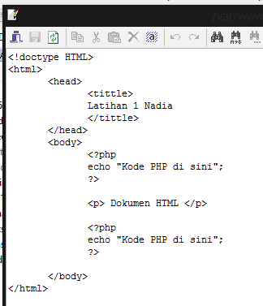
Hasil :
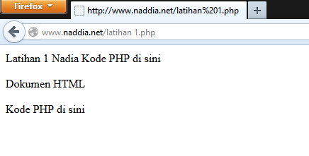

- Latihan 2 (Variabel)
Source Code :
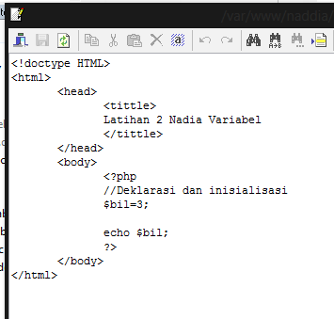
Hasil :
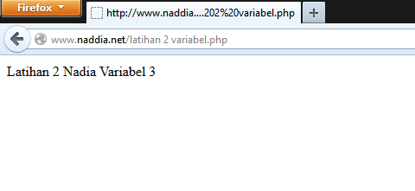

- Latihan 3 (Tipe Data dan Casting)
Source Code :
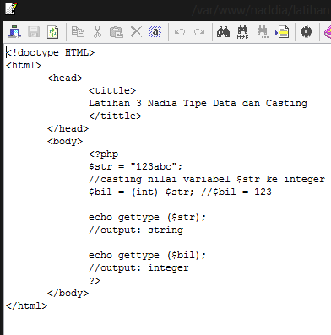
Hasil :
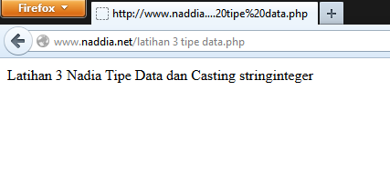

- Latihan 4 (Pernyataan Seleksi)
- Pernyataan if
Source Code :
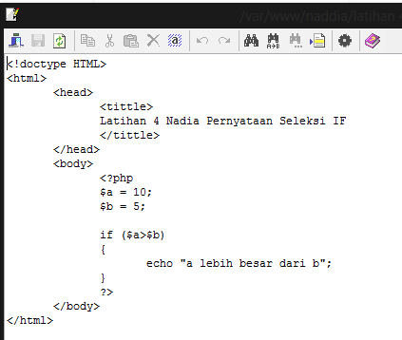
Hasil :
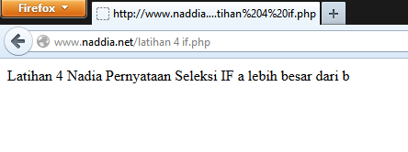

- Pernyataan if-else
Source Code :
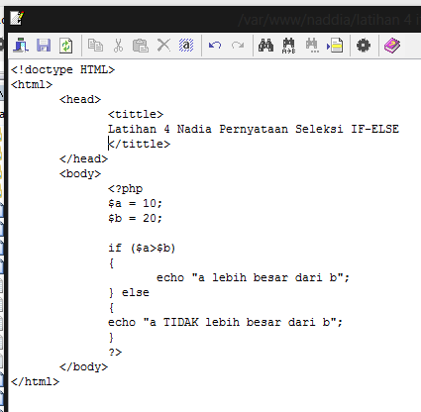
Hasil :
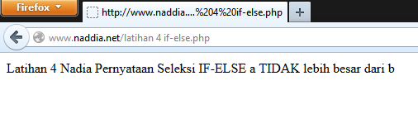

- Pernyataan if – elseif
Source Code :
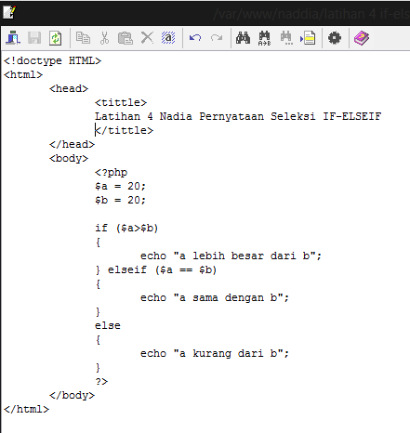
Hasil :
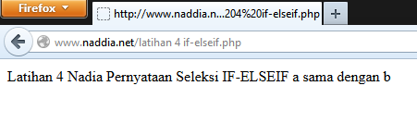

- Pernyataan switch
Source Code :
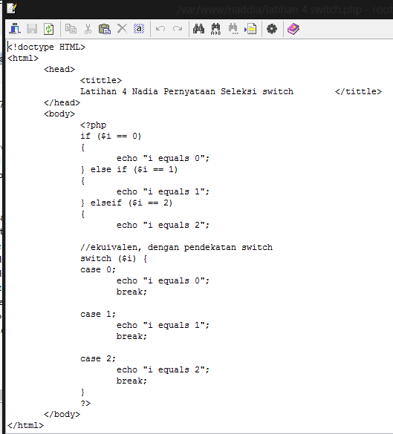
Hasil :

- Latihan 5 (Pengulangan)
- Pengulangan while
Source Code :
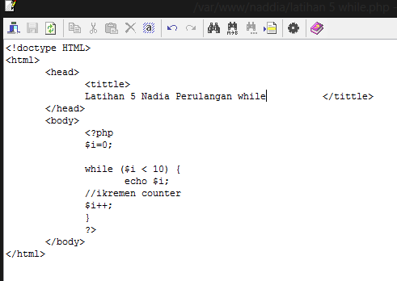
Hasil :
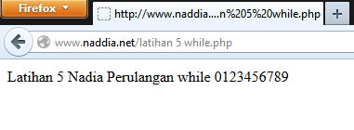

- Perulangan do-while
Source Code:
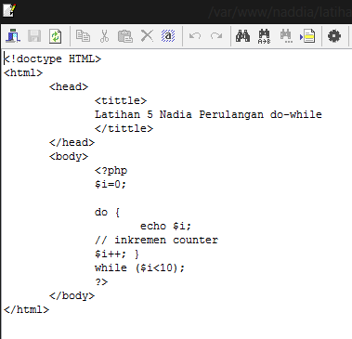

Hasil :
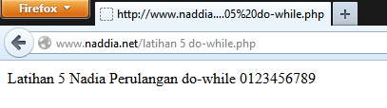

- Perulangan for
Source Code :
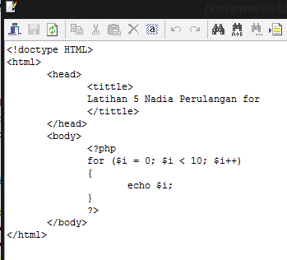
Hasil :
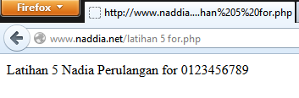

- Perulangan foreach
Source Code :
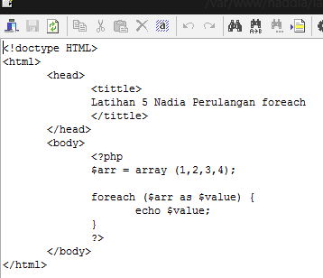
Hasil :
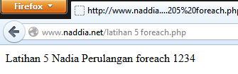

- Latihan 6 (Fungsi dan Prosedur)
  - Definisi fungsi/prosedur
Source Code:
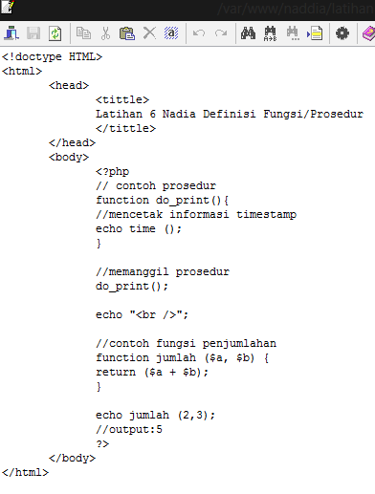

Hasil :
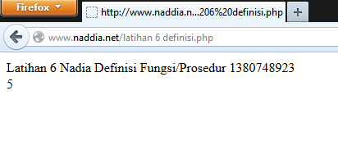
  - Argumen fungsi/prosedur
Source Code :
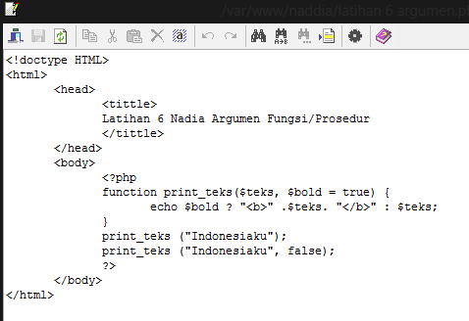
Hasil :
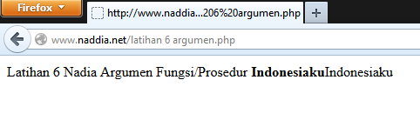

- Studi Kasus
- buat fungsi greeting yang menerima argument integer jam (format 24 jam) dan mengembalikan nilai string (Selamat Pagi, Selamat Siang, Selamat Sore, atau Selamat Malam). Jika nilai tidak memenuhi maka akan mengembalikan string kosong.
Source Code :
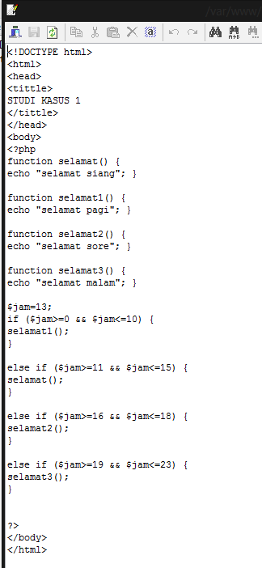

Hasil :
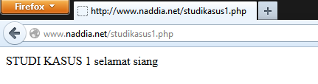

- buat fungsi sederhana untuk men-generate matriks sel pada tabel. Misalkan diberikan argumen 3 (baris) dan 4 (kolom), maka program akan menampilkan tabel berisi 3 baris dan 4 kolom.
Source Code :
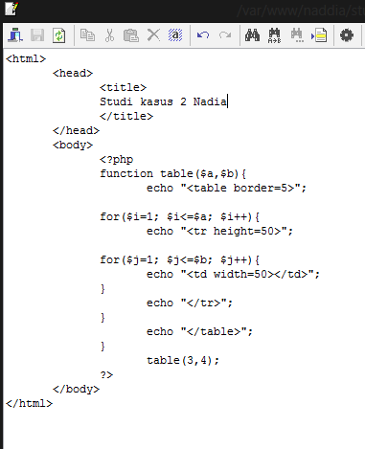

Hasil :
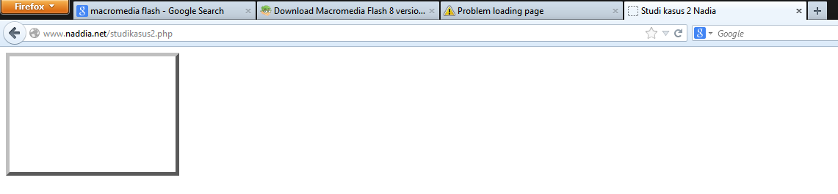

- Tugas Praktikum
- a. Passing by value
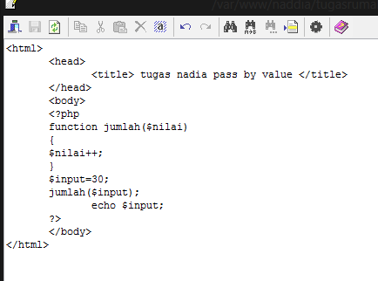
Hasil :
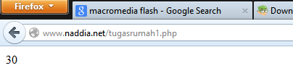

b. passing by reference
Source Code :
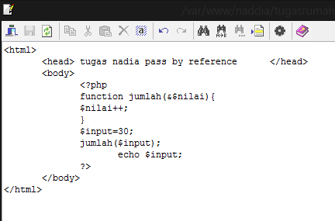

Hasil :
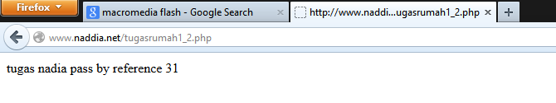

- tugas rumah 2
source code :
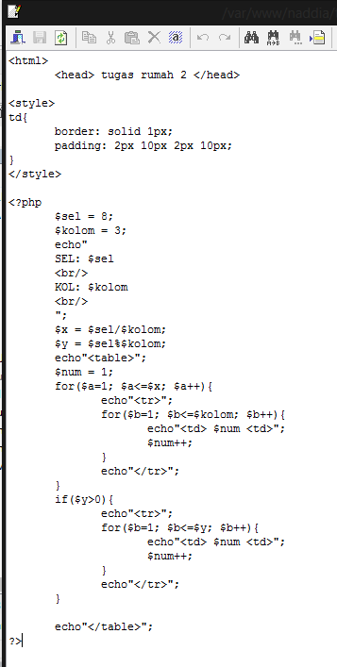

Hasil :
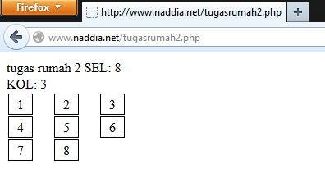

MODUL 2
MEMBUAT SITUS WEB SERVER

LANGKAH – LANGKAH :
- Open puTTY
- Login dengan username dan password yang telah dibuat sebelumnya.
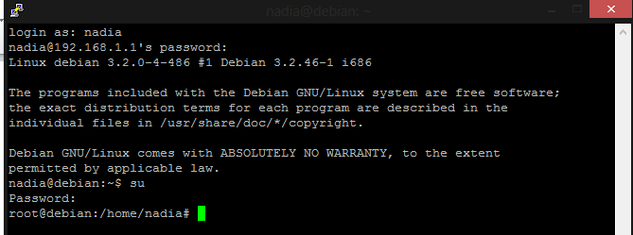
- Ketikkan kode su, lalu enter.
- Untuk menambahkan situs di webserver apache, terlebih dahulu kita buat file konfigurasi situs tersebut di direktori /etc/apache2/sites-available.
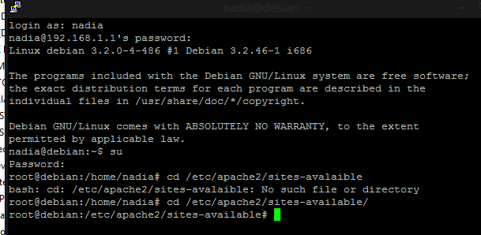

- Cara yang paling mudah adalah menyalin file default yang merupakan contoh konfigurasi situs ke file yang kita inginkan misal www.naddia.net dengan menggunakan perintah cp default www.naddia.net.
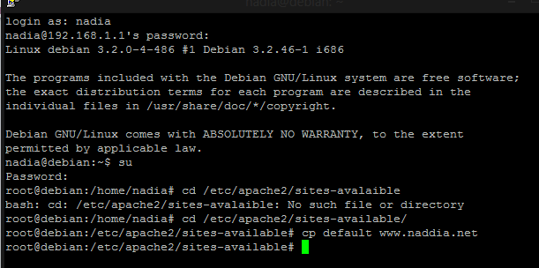
- Lalu edit file tersebut menggunakan editor teks sehingga menampung informasi berikut:
- ServerName www.naddia.net
- DocumentRoot /var/www/naddia
- <Directory /var/www/naddia/>
- AllowOverride All

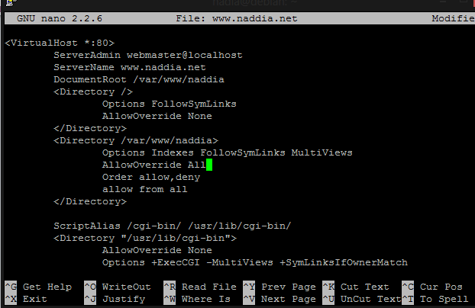

- Tekan Ctrl + X untuk kembali ke tampilan awal
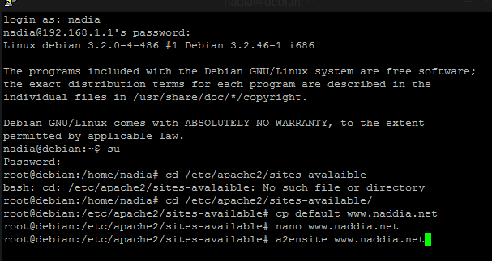
- Langkah berikutnya adalah aktivasi situs tersebut dengan perintah a2ensite www.naddia.net.
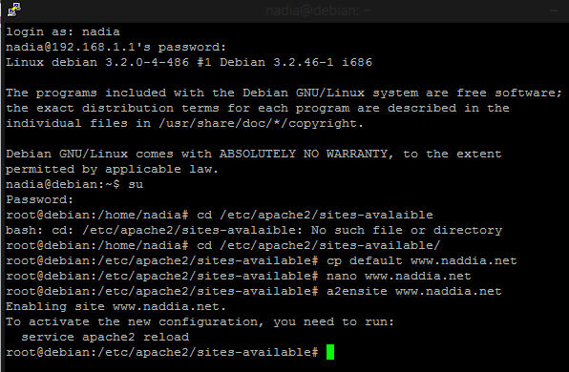

- Restart service apache2 dengan perintah service apache2 reload.
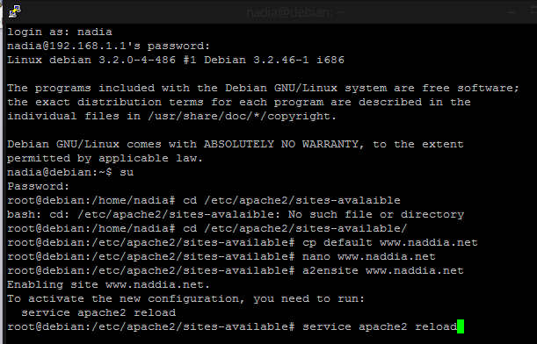
- Buat direktori /var/www/naddia dengan perintah mkdir /var/www/naddia. Direktori ini merupakan basis direktori dari situs www.naddia.net.
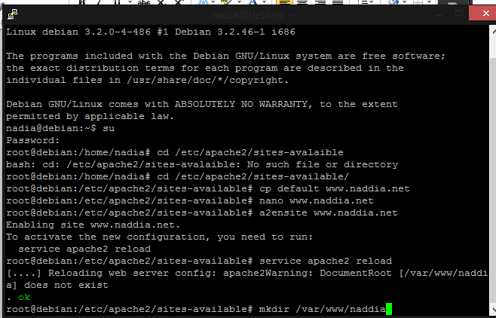
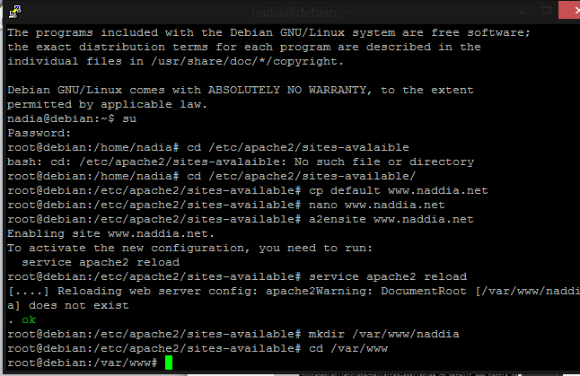
- Untuk memasukkan indek ke situs www.naddia.net, ketikkan cp index.html /var/www/naddia/index.php. perintah ini akan secara otomatis memasukkan index.php ke folder naddia yang telah dibuat.
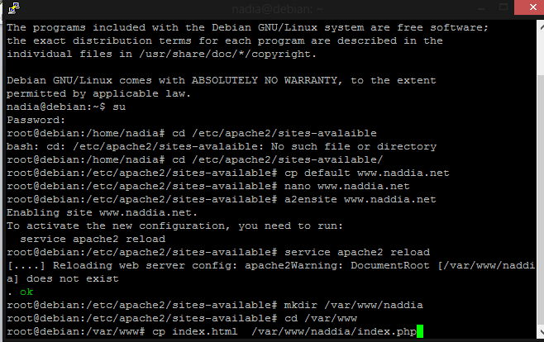
- Agar situs www.naddia.net bisa diakses dari browser di komputer kita, maka alamat tersebut harus didaftarkan di DNS yang kita gunakan. Akan tetapi jarang kita memiliki hak untuk mengkonfigurasi DNS, sehingga cara termudah adalah dengan menambahkan informasi server tersebut pada file C:\Windows\System32\Drivers\etc\hosts di komputer kita. 192.168.56.2 www.naddia.net
- Lalu akses www.naddia.net melalui browser.
